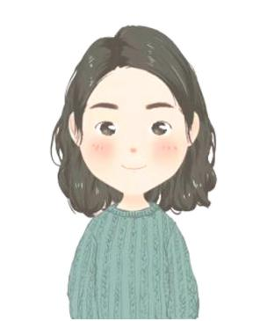
1. 本人对待工作认真负责，积极主动，能吃苦耐劳，能承受一定工作压力;
2. 心态端正、爱学习、性格开朗外向，乐于接受别人的建议和公司领导的教育指导;
3. 执行力强，勇于创新，有较强的上进心，愿意尝试新事物新方法、能够自我激励并激励别人
自我评价
2019/06-2020/04 佛山力凯工程技术有限公司 平面设计
工作描述：
1. 负责公司日常项目设计跟进、海报设计、名片及节假日分享图、H5界面设计、员工工卡制作 ;
2. 责各类展会、宣传活动、活动视觉设计等线下物料的设计工作；
3. 负责招商项目主设计；招商界面介绍设计、产品内容说明、PPT、折页、线上线下等物料设计；
4. 活动项目主设计、长图文设计、公众号推文界面设计等；
5. 官网网站界面更新设计；banner图设计、网站管理；
6. 品牌延伸设计、VI应用、LOGO、产品包装设计、等相关推广活动广告图设计。

2016/07-2019/06 佛山市万般策划创意有限公司 资深平面设计师
工作模式：
1. 负责公司日常项目设计跟进、海报设计、24节气、名片及节假日分享图、H5界面设计、员工工卡制作负责各类展会、促销活动、宣传活动、等物料的设计工作；
2. 参与唯美臻岸地产主设计、主画面、图册、围挡、海报、邀请函、单张等一系列宣传落地物料设计；
3. 参与美思内衣项目主设计、微信公众号视觉规范设计及执行、日常活动海报、线上营销等画面主设计；
4. 参与澳穗超市项目主设计、提案视觉设计、LOGO设计、VI设计、后期等线下物料执行设计等；
5. 参与小鹏汽车活动项目主设计、活动界面设计、线下线上物料等设计；
6. 参与云米活动项目主设计、长图文设计、公众号推文界面设计等；
7. 参与品牌设计、LOGO、产品包装设计、等相关推广活动广告图设计。
工作经历
教育背景
2012 / 09 — 2016 / 06 湖北工业大学 平面设计专业 本科
民 族：汉族
籍 贯：河南郑州
出 生：1991.06.26
政治面貌：中共党员
现居地址：广东省广州市
电 话：11111111
邮 箱：1111111@qq.com
微 信：1111111
联 系 方 式
个 人 信 息

Personal Resume
xxx
求职意向：平面设计师

